Відокремлений структурний підрозділ
«Фаховий коледж інформаційних технологій»
Національного університету «Львівська політехніка»



Звіт
з лабораторної роботи №1
з дисципліни «Мікроконтролери та їх програмування»

Виконала:
студентка групи КН-42
Заворотня Анна

Перевірив:
викладач
Силін О. І.

Львів 2026
Тема: Середовище розробки програмного забезпечення MPLAB. Написання та відлагодження програм.
Мета: Отримати практичні навички роботи з написання та відлагодження програм в сучасному середовищі MPLAB X IDE.
Хід роботи:
Скріншот 1: Створений проект та написаний вихідний код програми
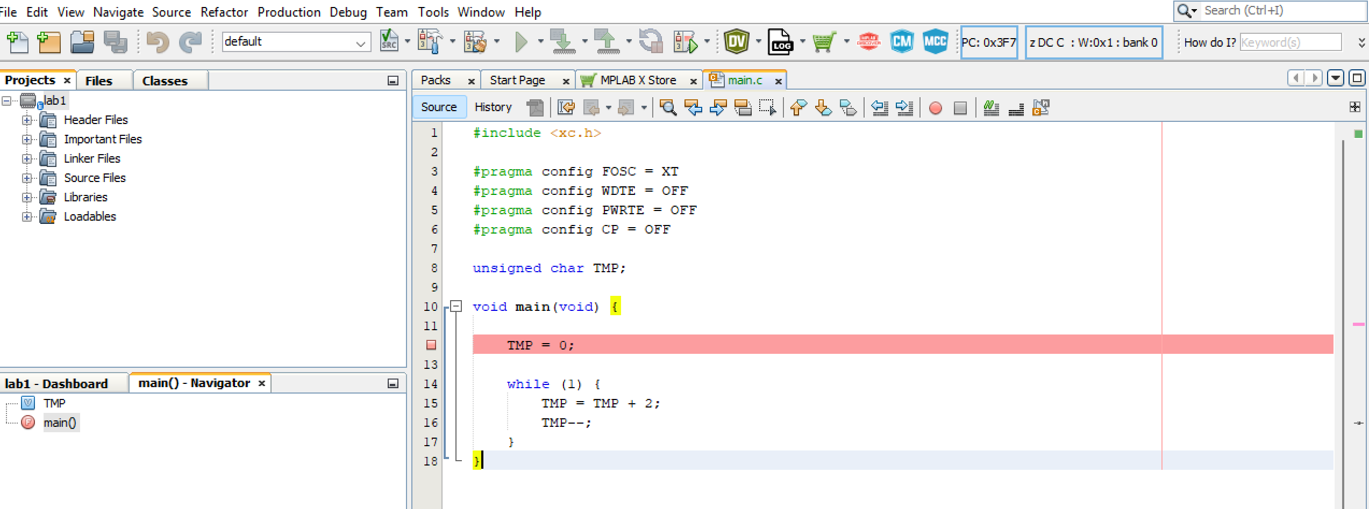
Скріншот 2: Успішна компіляція коду
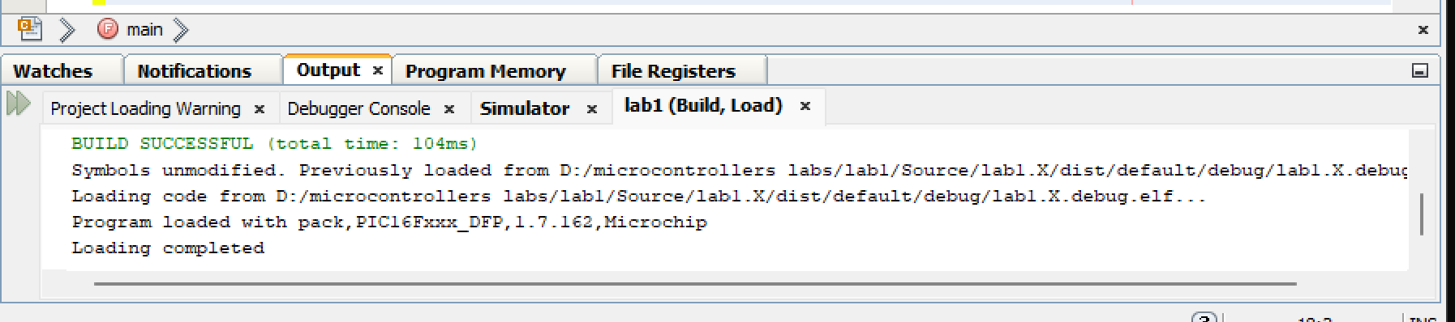
Скріншот 3: Вікна пам'яті та відлагодження (Watches) 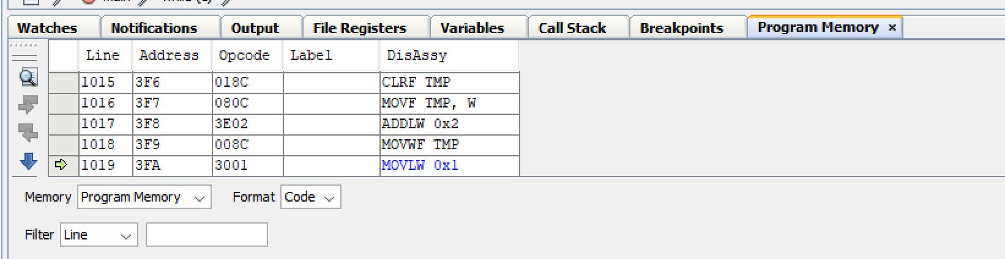
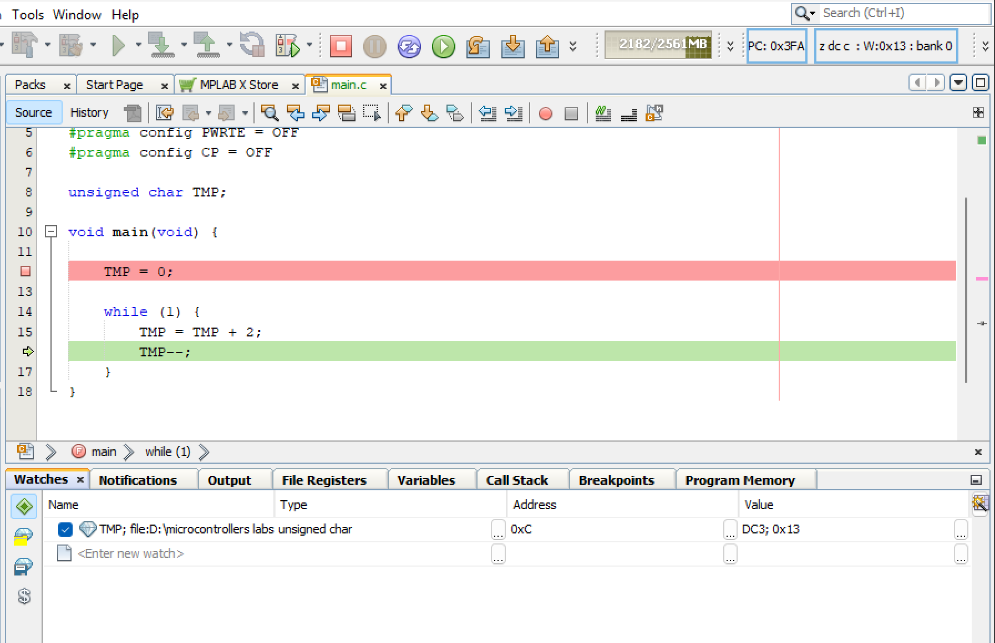
Відповіді на контрольні питання:
- Для чого використовується і які функції виконує пакет MPLAB?
Це інтегроване середовище для створення проектів, написання коду, його оптимізації, відлагодження (пошуку помилок) та створення фінального HEX-файлу для мікроконтролерів компанії Microchip.
- Які основні файли проекту? Яке призначення HEX-файлу?
Основні файли: вихідні коди (.c), заголовні файли (.h) та конфігураційні файли проекту. HEX-файл - це готовий машинний код, який безпосередньо "зашивається" (програмується) у фізичну пам'ять мікроконтролера для його роботи.
- Які директиви, макроси, оператори, літерали необхідні для написання програми-заготовки з використанням синтаксису мови С?
Необхідна директива #include для підключення бібліотек (наприклад, <xc.h>), директиви конфігурації #pragma config (або макрос CONFIG), оголошення глобальних змінних (наприклад, unsigned char), та обов'язково головна функція main().
- Які особливості функції void main(void)?
Це головна функція і точка входу в програму. Вона нічого не приймає на вхід (перший void) і нічого не повертає (другий void), оскільки в мікроконтролері немає операційної системи, якій можна було б повернути результат.
- Який оператор реалізує робочий цикл програми?
Безкінечний цикл, який найчастіше реалізується оператором while(1).
- Що описується у розділі «//-- оголошення змінних»?
Там описуються глобальні змінні (з вказанням їх типу, наприклад unsigned char TMP), які можуть використовуватися всіма функціями і зберігаються в оперативній пам'яті.
- Що описується у розділі «//-- опис функцій»?
Алгоритми та команди додаткових підпрограм користувача, до яких буде звертатися головна програма для виконання специфічних задач.
- Що описується у розділі «//-- Цикл ініціалізації»?
Початкове налаштування мікроконтролера перед стартом основного циклу: скидання змінних у нуль, налаштування портів вводу/виводу, таймерів та переривань.
- Для чого використовується інструмент MPLAB SIM?
Це програмний симулятор, що створює "віртуальний" мікроконтролер у пам'яті комп'ютера. Він дозволяє перевірити роботу коду, знайти помилки та оцінити часові затримки без підключення реальної фізичної плати.
- Для чого призначений автоматичний режим виконання програми?
Для швидкого виконання програми до заданої точки зупинки (Breakpoint), не витрачаючи час на ручний покроковий перехід через кожну лінію коду.
- Що представлено у вікні Program Memory?
Вміст флеш-пам'яті (пам'яті програм). У ньому відображаються адреси, машинні коди (Opcode) та асемблерні інструкції, у які скомпілювався код С.
- Що представлено у вікні Special Function Registers?
Регістри спеціального призначення (SFR), які відповідають за керування апаратними модулями мікроконтролера (порти, таймери, налаштування переривань).
- Що представлено у вікні File Registers?
Вміст загальної оперативної пам'яті (ОЗП або GPR), де зберігаються дані користувача, глобальні та локальні змінні.
- Що представлено у вікні Watch?
Це вікно для вибіркового контролю. Воно дозволяє вручну додати певні змінні (наприклад, нашу TMP) або регістри, щоб спостерігати за тим, як змінюється їх значення в реальному часі під час виконання програми.
- У чому полягає різниця при написанні програм різними мовами?
Асемблер працює безпосередньо з апаратурою: він швидкий, займає мінімум пам'яті, але дуже складний і об'ємний у написанні. Мова С (мова високого рівня) дозволяє писати програми швидше, код легше читати й модифікувати, але після компіляції він може займати дещо більше місця у пам'яті контролера.

